GEZ | KARTA ADRESOWA GMINNEJ EWIDENCJI ZABYTKÓW |  | 3. Miejscowość  GRODZISKO
- Nazwa  Budynek mieszkalno - gospodarczy |  | - Czas powstania  pocz. XX w. | 3. Miejscowość  GRODZISKO
8. Fotografia z opisem wskazującym orientację albo mapa z zaznaczonym stanowiskiem archeologicznym  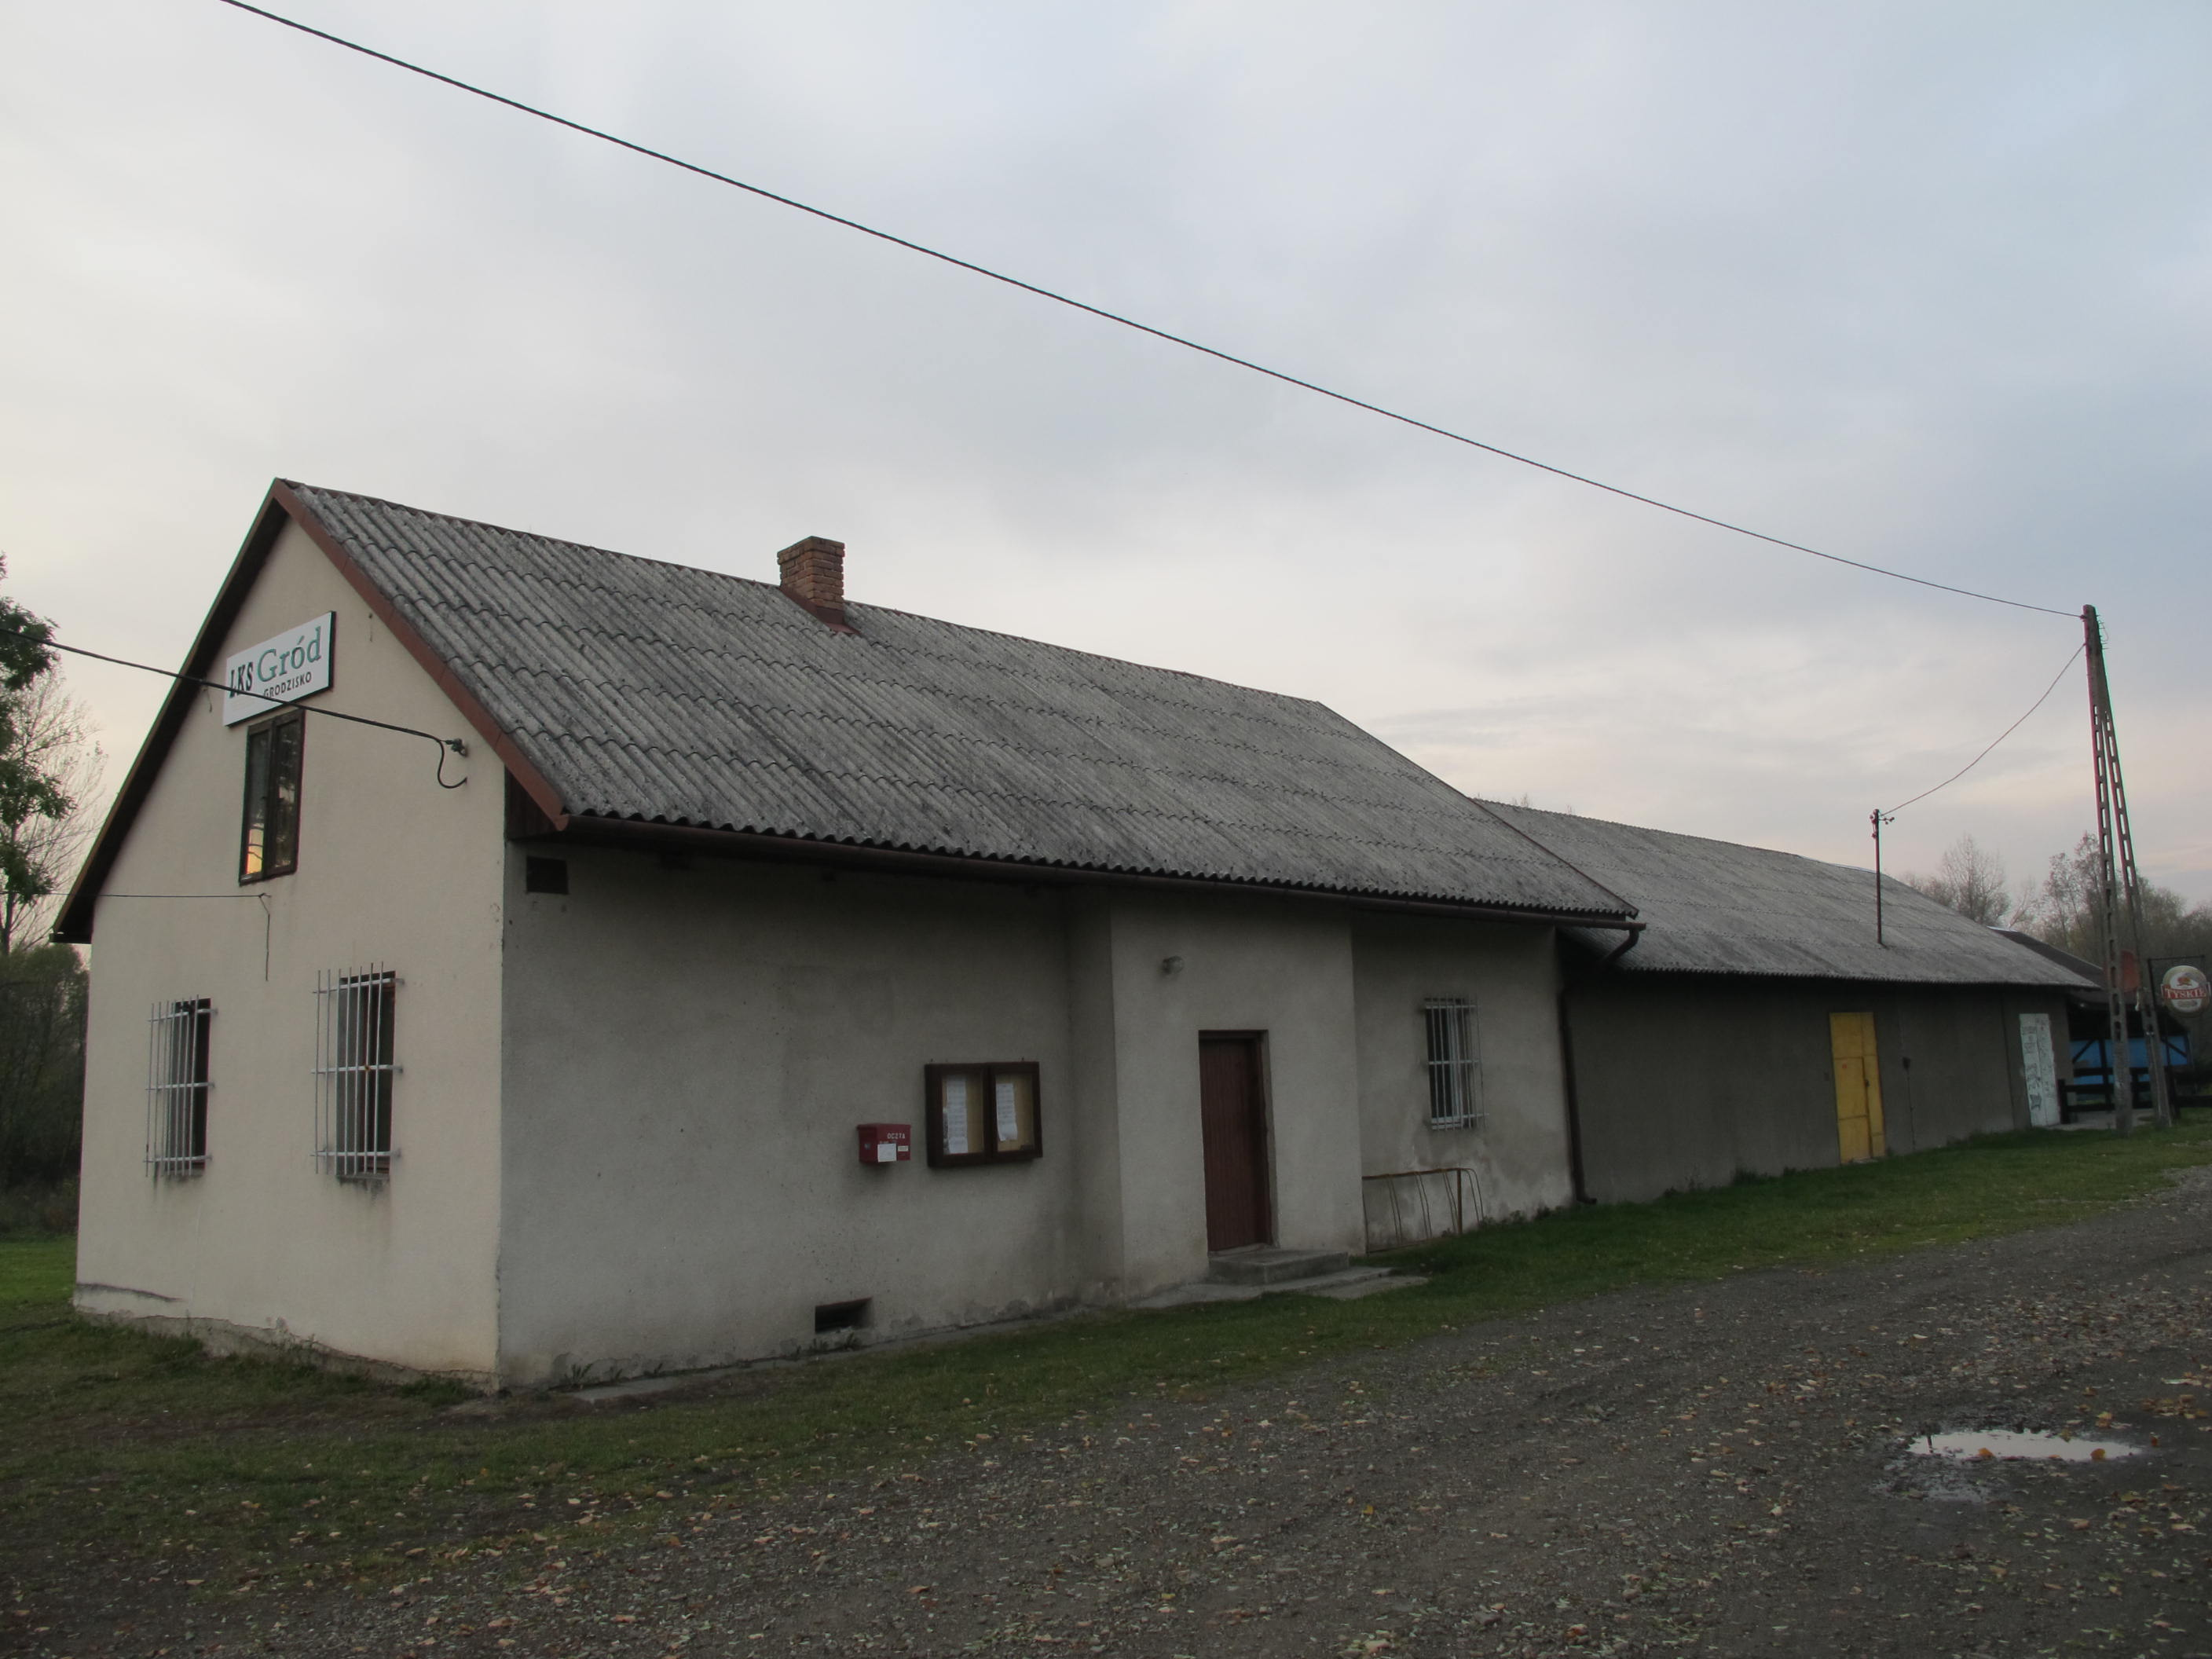  Grodzisko 54, dz. nr 11/3 |  |  | 4. Adres  32-640 Grodzisko 54  dz. nr 11/3
5. Przynależność administracyjna

Województwo MAŁOPOLSKIE

Powiat OŚWIĘCIMSKI

Gmina ZATOR

 |  |  | 6. Formy ochrony
7. Opracowanie karty (autor, data i podpis)

Andrzej Siwek, 27.10.2011.

